# TRƯỜNG ĐẠI HỌC QUY NHƠN

**KHOA CÔNG NGHỆ THÔNG TIN**

**BÁO CÁO CUỐI KỲ**

**HỌC PHẦN PHÁT TRIỂN PHẦN MỀM   
HƯỚNG ĐỐI TƯỢNG**

**XÂY DỰNG WEBSITE**

**TRẮC NGHIỆM ONLINE**

|  |
| --- |
| Thành viên:   1. Nguyễn Thanh Phong 2. Đỗ Duy Phương 3. Nguyễn Thị Thu Hiền   Lớp: **K40 CNTT**  Giảng viên hướng dẫn: **Nguyễn Thanh Bình** |
|  |
| **Quy Nhơn,** ngày 10/12/2020 |
|  |

TRƯỜNG ĐẠI HỌC QUY NHƠN 1

1. Khái niệm 3

2. Lịch sử phát triển 3

3. Thuật ngữ 3

4. Thành phần 4

5. Kiến trúc 6

6. Quy trình Struts2 7

7. Tính năng Struts2 7

8. Nhược điểm của Struts2 8

9. Website Trắc Nghiệm Online 8

a) Giới thiệu: 8

b) Phân tích: 9

• Đặc tả use case 9

• Cơ sở dữ liệu 25

• Một số bản phác thảo 26

c) Chức năng 30

• Chức năng của admin: 30

• Chức năng của sinh viên: 33

• Một số đoạn code liên quan đến Struts2 36

10. Tổng kết 40

11. Tài liệu tham khảo: 41

1. **Khái niệm**

* **Framework**là các đoạn code đã được viết sẵn, cấu thành nên một bộ khung và các thư viện lập trình được đóng gói. Chúng cung cấp các tính năng có sẵn như mô hình, API và các yếu tố khác để tối giản cho việc phát triển các ứng dụng web phong phú, năng động.
* **Struts 2 Framework** là Framework hỗ trợ thiết kế và xây dựng ứng dụng web theo mô hình MVC 2 thông qua việc cung cấp cho người dùng hàng loạt các thư viện và tiện ích.

1. **Lịch sử phát triển**

* Ban đầu được phát triển bởi lập trình viên kiêm tác giả Craig R. McClanahan, sau đó được Apache Software Foundation tiếp quản vào năm 2002. Struts đã cung cấp một khuôn khổ tuyệt vời để phát triển ứng dụng dễ dàng bằng cách tổ chức JSP và Servlet dựa trên các định dạng HTML và mã Java. Strut1 với tất cả các công nghệ và gói Java tiêu chuẩn của Jakarta hỗ trợ tạo ra một môi trường phát triển có thể mở rộng. Tuy nhiên, với nhu cầu ngày càng tăng của ứng dụng web, Strut 1 không đứng vững và cần phải thay đổi theo nhu cầu.
* Strut2 chứa các tính năng kết hợp của các dự án Struts và WebWork 2 ủng hộ ứng dụng cấp cao hơn bằng cách sử dụng kiến ​​trúc của WebWork 2 với các tính năng bao gồm khung plugin, API mới, thẻ Ajax, v.v. Vì vậy, cộng đồng Struts và nhóm WebWork đã tập hợp một số tính năng đặc biệt trong WebWork 2 để làm cho nó tiến bộ hơn trong thế giới Nguồn mở. Sau đó, tên của WebWork 2 đã đổi thành Struts2. Do đó, Strut 2 là một khuôn khổ năng động, có thể mở rộng để phát triển ứng dụng hoàn chỉnh từ xây dựng, triển khai và bảo trì.

1. **Thuật ngữ**

* **MVC = Model View Controller**

+ **Model**: Là bộ phận có chức năng lưu trữ toàn bộ dữ liệu của ứng dụng. Bộ phận này là một cầu nối giữa 2 thành phần bên dưới là View và Controller.

+ **View**: Đây là phần giao diện (theme) dành cho người sử dụng.

+ **Controller**: là phần xử lý logic, xử lý các yêu cầu người dùng đưa đến thông qua View.

* **OGNL**: là viết tắt của Object Graph Navigation Language, là một ngôn ngữ diễn đạt mạnh mẽ được sử dụng để tham chiếu và thao tác dữ liệu trên ValueStack, giúp truyền tải và chuyển đổi kiểu của dữ liệu.
* **POJO** **hay POJOs**: là từ viết tắt của của cụm từ “**P**lain **O**ld **J**ava **O**bject” có nghĩa là “Các đối tượng Java thuần túy” thường được dùng để chỉ các chỉ những object Java bình thường, không implement hay extend class nào khác. Đơn giản bao gồm các thuộc tính và các phương thức.
* **JSP: là viết tắt của JavaServer Pages**là một công nghệ để phát triển các trang web động. JSP giúp các nhà phát triển chèn java code vào các trang HTML bằng cách sử dụng các thẻ JSP đặc biệt.

1. **Thành phần**

* **Action:** khi client muốn request đến server 1 thông tin gi đó thì nó phải request đến 1 action và tùy thuộc vào action sẽ đưa ra view tương ứng. Ở đây view đóng vai trò xử lý mọi thao tác liên quan đến tương tác vời người dùng.

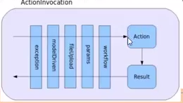

* **Interceptor**: đóng vai trò và hoạt động gần tương tự như một filter (chặn và sửa các yêu cầu (requests) hoặc các phản hồi (responses) từ người dùng hoặc máy chủ), Interceptor được gọi đến trước khi thông tin đi đến một actions.
* **Value Stack**: là nơi chứa tất cả các thông tin mà action, view cần như session request, hay các thuộc tính trong action, model...

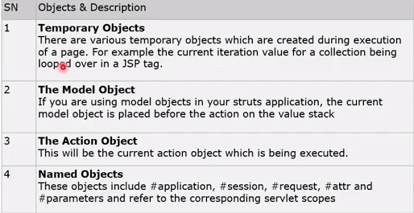

* **Object-Fraph Navigation (OGNL)**: nói đơn giản thì đây là một ngôn ngữ mạnh mẽ để giúp chúng ra có thế lấy dữ liệu.

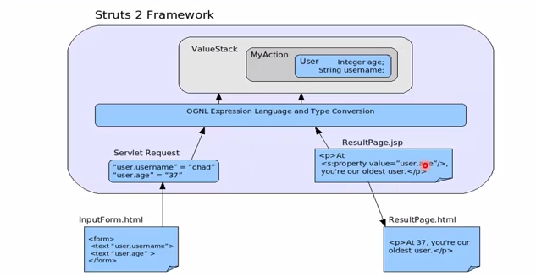

* **Type Conversion và Validation**: Struts2 hỗ trợ việc validation cho client và server, nó cung cấp và thực hiện khai báo qua tập tin xml.

1. **Kiến trúc**

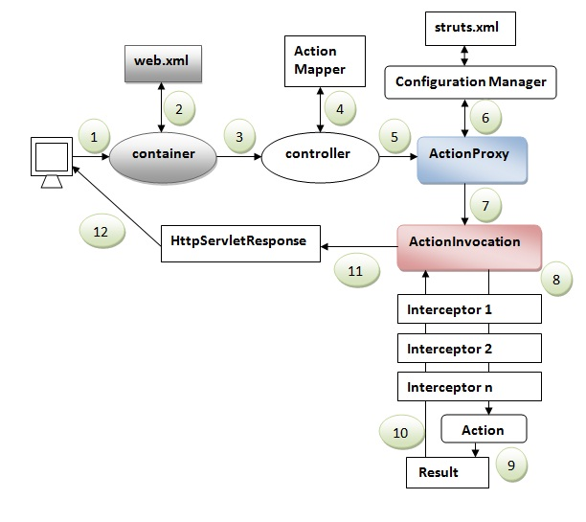

1. Người dùng gửi yêu cầu hành động.
2. Vùng chứa ánh xạ yêu cầu trong tệp web.xml và lấy tên lớp của bộ điều khiển.
3. Vùng chứa gọi bộ điều khiển (StrutsPrepareAndExecuteFilter hoặc FilterDispatcher).
4. Bộ điều khiển lấy thông tin cho hành động từ ActionMapper.
5. Bộ điều khiển gọi ActionProxy.
6. ActionProxy lấy thông tin về hành động và ngăn xếp bộ chặn từ trình quản lý cấu hình lấy thông tin từ tệp struts.xml.
7. ActionProxy chuyển tiếp yêu cầu tới ActionInvocation.
8. ActionInvocation gọi từng bộ đánh chặn và hành động.
9. Một kết quả được tạo ra.
10. Kết quả được gửi trở lại ActionInvocation.
11. HttpServletResponse được tạo.
12. Phản hồi được gửi đến người dùng.
13. **Quy trình Struts2**

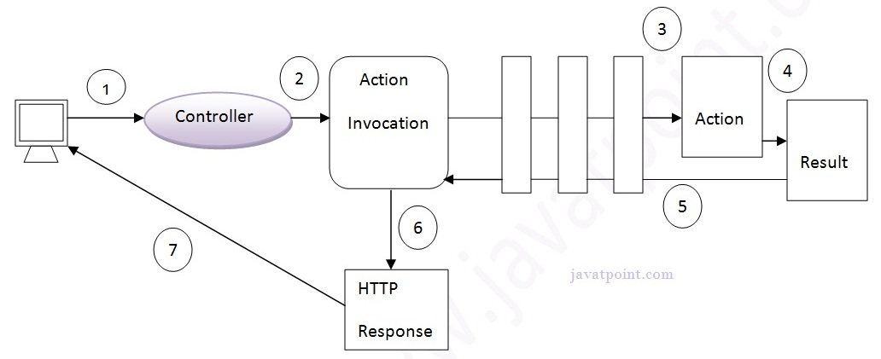

1. Người dùng gửi yêu cầu hành động.
2. Bộ điều khiển gọi ActionInvocation.
3. ActionInvocation gọi từng bộ đánh chặn và hành động.
4. Một kết quả được tạo ra.
5. Kết quả được gửi trở lại ActionInvocation.
6. HttpServletResponse được tạo.
7. Phản hồi được gửi đến người dùng.
8. **Tính năng Struts2**

* **Các POJO form và POJO action:** Struts2 đã loại bỏ các Form Action - một phần không thể tách rời của Struts framework. Với Struts2, bạn có thể sử dụng bất kỳ POJO nào để nhận dữ liệu từ form. Tương tự như vậy, với Struts2 bạn có thể xem bất kỳ POJO nào làm lớp Action.
* **Hỗ trợ thẻ:** Struts2 đã cải tiến các thẻ form và các thẻ mới nhằm giúp các nhà phát triển viết mã ít hơn
* **Hỗ trợ AJAX:** Struts2 đã công nhận sự tiếp quản của các công nghệ Web2.0 và đã tích hợp hỗ trợ AJAX vào sản phẩm bằng cách tạo các thẻ AJAX có chức năng rất giống với các thẻ Struts2 tiêu chuẩn.
* **Tích hợp dễ dàng:** Việc tích hợp Struts2 với các framework khác như Spring, Tiles và SiteMesh giờ đây đã trở nên dễ dàng hơn.
* **Hỗ trợ Template:** Hỗ trợ tạo ra các view bằng việc sử dụng các tamplate.
* **Hỗ trợ Plugin:** Các hành vi của core Struts2 có thể được cải tiến bằng cách sử dụng các plugin. Hiện nay có khá nhiều plugin có sẵn cho Struts2.
* **Profiling:** Struts2 cung cấp tích hợp profiling để gỡ lỗi ứng dụng. Ngoài ra, Struts cũng cung cấp gỡ lỗi được tích hợp với sự trợ giúp của công cụ gỡ lỗi được xây dựng bên trong.
* **Dễ dàng sửa đổi các thẻ** Tag markups trong Struts2 có thể được tinh chỉnh bằng cách sử dụng các mẫu Freemarker. Điều này không yêu cầu kiến thức JSP hoặc java. Bạn có kiến thức cơ bản về HTML, XML và CSS đủ để sửa đổi các thẻ.
* **Cấu hình ít hơn:** Struts2 giúp bạn cấu hình ít hơn với sự trợ giúp của việc sử dụng các giá trị mặc định cho các cài đặt khác nhau. Bạn không cần phải cấu hình một cái gì đó trừ khi bạn muốn thiết lập khác các thiết lập mặc định được thiết lập bởi Struts2.
* **Các công nghệ View:** Struts2 có một sự hỗ trợ tuyệt vời cho nhiều lựa chọn view (JSP, Freemarker, Velocity và XSLT)

1. **Nhược điểm của Struts2**

* **Khả năng tương thích:** Struts 2 hoàn toàn khác với Struts 1. Vì vậy, rất khó để thực hiện việc di chuyển các ứng dụng từ Struts 1 sang Struts 2.
* **Tài liệu giới hạn:** Tài liệu giới hạn có sẵn cho Struts 2. Ngoài ra, người dùng mới cảm thấy khó hiểu các khái niệm của nó do tài liệu được quản lý kém bởi Apache.

1. **Website Trắc Nghiệm Online**
   * 1. Giới thiệu:

Web Trắc Nghiệm Online có các bài thi tổng hợp từ nhiều lĩnh vực khác nhau, được phân chia theo mức độ (level 1 2 3) từ dễ tới khó do admin quy định và thêm câu hỏi. Đề được chọn ngẫu nhiên từ ngân hàng câu hỏi.

* + 1. Phân tích:
* Đặc tả use case

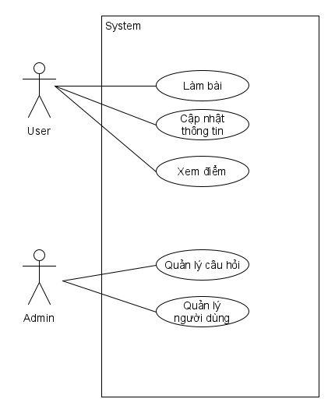

|  |  |
| --- | --- |
| **Mã Use case** | UC-01 |
| **Tên Use case** | Đăng nhập |
|  |  |
| **Tác nhân** *(Actor)* | Admin, người dùng |
| **Level** | User goal |
| **Mô tả ngắn** *(Brief)* | Người dùng và admin đăng nhập vào hệ thống |
| **Tiền điều kiện** (Preconditions) |  |
| **Kết quả** (Postconditions) | Hệ thống chuyển sang màn hình làm việc. theo vai trò |
|  |  |
| **Điều kiện kích hoạt use case** (Triggers –  specific business event) | Admin, người dùng truy cập vào web |
| **Luồng sự kiện chính** (Main scenario, basic flow) | 1. Admin và người dùng nhập Tên đăng nhập và mật khẩu  2. Admin và người dùng nhấn Đăng nhập 3. Hệ thống thông báo “Đăng nhập thành công” và hiển thị màn hình tuỳ theo vai trò |
| **Luồng sự kiện phụ** (Extensions) | **Tại bước 1:** Admin và người dùng nhập Tên đăng nhập hoặc mật khẩu không chính xác.  1. Admin và người dùng nhập Tên đăng nhập và mật khẩu không chính xác.  2. Admin và người dùng nhấn đăng nhập  3. Hệ thống phản hồi “đăng nhập thất bại” |

|  |  |
| --- | --- |
| **Mã Use case** | UC-02 |
| **Tên Use case** | Xem danh sách câu hỏi |
| **Tác nhân** | Admin |
| **Level** | User goal |
| **Mô tả ngắn** | Admin xem danh sách tất cả câu hỏi |
| **Tiền điều kiện** | Admin đăng nhập thành công vào hệ thống |
| **Kết quả** | Admin xem danh sách câu hỏi thành công |
| **Điều kiện kích hoạt use case** | Admin muốn xem danh sách câu hỏi |
| **Luồng sự kiện chính** | 1. Admin chọn tab “Question management” ở menu bên trái  2. Hệ thống hiển thị danh sách tất cả câu hỏi có trong cơ sở dữ liệu ra màn hình |
| **Luồng sự kiện phụ** |  |

|  |  |
| --- | --- |
| **Mã Use case** | UC-03 |
| **Tên Use case** | Thêm câu hỏi |
| **Tác nhân** | Admin |
| **Level** | User goal |
| **Mô tả ngắn** | Admin thêm câu hỏi |
| **Tiền điều kiện** | Admin đăng nhập thành công vào hệ thống |
| **Kết quả** | Hệ thống thêm câu hỏi vào CSDL và cập nhật lại lên bảng danh sách |
| **Điều kiện kích hoạt use case** | Admin thực hiện việc thêm câu hỏi |
| **Luồng sự kiện chính** | 1. Ở màn hình danh sách câu hỏi, Admin nhấn chọn chức năng Add  2. Hệ thống chuyển sang màn hình cho phép Admin nhập thông tin câu hỏi  3. Admin nhập các đầy đủ thông tin  4. Admin nhấn “Register Question” để thêm câu hỏi  5. Hệ thống hiển thị thông “Added successfully question + id”, thêm câu hỏi vào CSDL và cập nhật lại lên bảng danh sách |
| **Luồng sự kiện phụ** | **Tại bước 3**: Admin nhập thiếu hoặc không nhập đầy đủ tất cả các trường:   * Admin nhấn “Register Question” để thêm câu hỏi * Hệ thống thông báo “Added failed question + id” |

|  |  |
| --- | --- |
| **Mã Use case** | UC-04 |
| **Tên Use case** | Cập nhật câu hỏi |
| **Tác nhân** | Admin |
| **Level** | User goal |
| **Mô tả ngắn** | Admin cập nhật câu hỏi |
| **Tiền điều kiện** | Admin đăng nhập thành công vào hệ thống |
| **Kết quả** | Hệ thống cập nhật câu hỏi vào CSDL và hiển thị lại lên bảng danh sách |
| **Điều kiện kích hoạt use case** | Admin thực hiện cập nhật câu hỏi |
| **Luồng sự kiện chính** | 1. Ở màn hình danh sách câu hỏi, Admin nhấn chọn “icon Cập nhật câu hỏi” màu xanh dương ở cột Option trên dòng câu hỏi cần cập nhật  2. Hệ thống chuyển sang màn hình cho phép Admin cập nhật thông tin câu hỏi  3. Admin nhập nội dung cần cập nhật vào các trường cần cập nhật 4. Admin nhấn “Edit Question” để cập nhật câu hỏi 5. Hệ thống hiển thị thông báo “Edited successfully question + idQ”, cập nhật câu hỏi vào CSDL và hiển thị lại lên bảng danh sách |
| **Luồng sự kiện phụ** | **Tại bước 3**: Admin nhập thiếu hoặc không nhập đầy đủ tất cả các trường   * Admin nhấn “Edit Question” để cập nhật câu hỏi * Hệ thống thông báo “Edited failed question + idQ” |

|  |  |
| --- | --- |
| **Mã Use case** | UC-05 |
| **Tên Use case** | Xóa câu hỏi |
| **Tác nhân** | Admin |
| **Level** | User goal |
| **Mô tả ngắn** | Admin xóa câu hỏi |
| **Tiền điều kiện** | Admin đăng nhập thành công vào hệ thống |
| **Kết quả** | Hệ thống xóa câu hỏi khỏi CSDL và cập nhật lại lên bảng danh sách |
| **Điều kiện kích hoạt use case** | Admin thực hiện xóa câu hỏi |
| **Luồng sự kiện chính** | 1. Ở màn hình danh sách câu hỏi, Admin nhấn chọn “icon xóa câu hỏi” màu đỏ ở cột Option trên dòng câu hỏi cần xóa  2. Hệ thống hiển thị thông báo “Are you sure to delete question …”.  3. Admin nhấn “OK” để xác nhận xóa câu hỏi  4. Hệ thống thông báo “Deleted successfully question + idQ”, rồi xóa câu hỏi khỏi CSDL và cập nhật lại lên bảng danh sách |
| **Luồng sự kiện phụ** | **Tại bước 3:** Admin nhấn “Cancel”   * Hệ thống thông báo “Deleted failed question + idQ” |

|  |  |
| --- | --- |
| **Mã Use case** | UC-06 |
| **Tên Use case** | Xem danh sách người dùng |
| **Tác nhân** | Admin |
| **Level** | User goal |
| **Mô tả ngắn** | Admin xem danh sách tất cả người dùng |
| **Tiền điều kiện** | Admin đăng nhập thành công vào hệ thống |
| **Kết quả** | Admin xem danh sách người dùng thành công |
| **Điều kiện kích hoạt use case** | Admin muốn xem danh sách người dùng |
| **Luồng sự kiện chính** | 1. Admin chọn tab “Student Management” ở menu bên trái  2. Hệ thống hiển thị danh sách tất cả người dùng có trong cơ sở dữ liệu ra màn hình |
| **Luồng sự kiện phụ** |  |

|  |  |
| --- | --- |
| **Mã Use case** | UC-07 |
| **Tên Use case** | Thêm người dùng |
| **Tác nhân** | Admin |
| **Level** | User goal |
| **Mô tả ngắn** | Admin thêm người dùng |
| **Tiền điều kiện** | Admin đăng nhập thành công vào hệ thống |
| **Kết quả** | Hệ thống thêm người dùng vào CSDL và cập nhật lại lên bảng danh sách |
| **Điều kiện kích hoạt use case** | Admin thực hiện việc thêm người dùng |
| **Luồng sự kiện chính** | 1. Ở màn hình danh sách người dùng, Admin nhấn chọn chức năng Add  2. Hệ thống chuyển sang màn hình cho phép Admin nhập thông tin người dùng  3. Admin nhập các đầy đủ thông tin  4. Admin nhấn “Register Student” để thêm người dùng  5. Hệ thống hiển thị thông “Added successfully user + id”, thêm người dùng vào CSDL và cập nhật lại lên bảng danh sách |
| **Luồng sự kiện phụ** | **Tại bước 3**: Admin nhập thiếu hoặc không nhập đầy đủ tất cả các trường:   * Admin nhấn “Register Student” để thêm người dùng * Hệ thống thông báo “Added failed user + id” |

|  |  |
| --- | --- |
| **Mã Use case** | UC-08 |
| **Tên Use case** | Cập nhật người dùng |
| **Tác nhân** | Admin |
| **Level** | User goal |
| **Mô tả ngắn** | Admin cập nhật người dùng |
| **Tiền điều kiện** | Admin đăng nhập thành công vào hệ thống |
| **Kết quả** | Hệ thống cập nhật người dùng vào CSDL và hiển thị lại lên bảng danh sách |
| **Điều kiện kích hoạt use case** | Admin thực hiện cập nhật người dùng |
| **Luồng sự kiện chính** | 1. Ở màn hình danh sách người dùng, Admin nhấn chọn “icon Cập nhật người dùng” màu xanh dương ở cột Option trên dòng có người dùng cần cập nhật  2. Hệ thống chuyển sang màn hình cho phép Admin cập nhật thông tin người dùng  3. Admin nhập nội dung cần cập nhật vào các trường cần cập nhật 4. Admin nhấn “Edit Student” để cập nhật người dùng  5. Hệ thống hiển thị thông báo “Edited successfully user + idStd”, cập nhật người dùng vào CSDL và hiển thị lại lên bảng danh sách |
| **Luồng sự kiện phụ** | **Tại bước 3**: Admin nhập thiếu hoặc không nhập đầy đủ tất cả các trường   * Admin nhấn “Edit Student” để cập nhật người dùng * Hệ thống thông báo “Edited failed user + idStd” |

|  |  |
| --- | --- |
| **Mã Use case** | UC-09 |
| **Tên Use case** | Xóa người dùng |
| **Tác nhân** | Admin |
| **Level** | User goal |
| **Mô tả ngắn** | Admin xóa người dùng |
| **Tiền điều kiện** | Admin đăng nhập thành công vào hệ thống |
| **Kết quả** | Hệ thống xóa người dùng khỏi CSDL và cập nhật lại lên bảng danh sách |
| **Điều kiện kích hoạt use case** | Admin thực hiện xóa người dùng |
| **Luồng sự kiện chính** | 1. Ở màn hình danh sách người dùng, Admin nhấn chọn “icon xóa người dùng” màu đỏ ở cột Option trên dòng có người dùng cần xóa  2. Hệ thống hiển thị thông báo “Are you sure to delete user …”.  3. Admin nhấn “OK” để xác nhận xóa người dùng  4. Hệ thống thông báo “Deleted successfully user + idStd”, rồi xóa người dùng khỏi CSDL và cập nhật lại lên bảng danh sách |
| **Luồng sự kiện phụ** | **Tại bước 3:** Admin nhấn “Cancel”   * Hệ thống thông báo “Deleted failed user + idStd” |

|  |  |
| --- | --- |
| **Mã Use case** | UC-10 |
| **Tên Use case** | Làm Bài |
| **Tác nhân** *(Actor)* | Người dùng |
| **Level** | User goal |
| **Mô tả ngắn** *(Brief)* | Người dùng làm bài kiểm tra |
| **Tiền điều kiện** (Preconditions) | Người dùng đã đăng nhập vào hệ thống |
| **Kết quả** (Postconditions) | Hệ thống hiển thị màn hình làm bài, sau khi người dùng làm xong thì hệ thống thực hiện chấm điểm và hiển thị kết quả |
| **Điều kiện kích hoạt use case** (Triggers –  specific business event) | Người dùng thực hiện việc làm bài |
| **Luồng sự kiện chính** (Main scenario, basic flow) | 1. Người dùng chọn tab “Test” ở menu bên trái  2. Hệ thống hiển thị màn hình làm bài bao gồm câu hỏi được chọn ngẫu nhiên từ cơ sở dữ liệu và bắt đầu đếm giờ làm bài 3. Người dùng làm bài và nộp bài  4. Hệ thống hiển thị hộp thoại “Are you sure you want to submit your assessment?”  5. Người dùng nhấn “OK” để xác nhận nộp bài 6. Hệ thống chấm bài và hiển thị kết quả, điểm cho người dùng, rồi cập nhật kết quả vào cơ sở dữ liệu |
| **Luồng sự kiện phụ** (Extensions) | **Tại bước 3:** Nếu người dùng sử dụng hết thời gian đếm ngược   * Hệ thống tự động thu bài, chấm bài và hiển thị kết quả, điểm cho người dùng, rồi cập nhật kết quả vào cơ sở dữ liệu |

|  |  |
| --- | --- |
| **Mã Use case** | UC-11 |
| **Tên Use case** | Cập nhập thông tin |
| **Tác nhân** *(Actor)* | Người dùng |
| **Level** | User goal |
| **Mô tả ngắn** *(Brief)* | Người dùng cập nhập thông tin của mình |
| **Tiền điều kiện** (Preconditions) | Người dùng đã đăng nhập vào hệ thống |
| **Kết quả** (Postconditions) | Hệ thống cập nhập lại thông tin của người dùng vào cơ sở dữ liệu |
| **Điều kiện kích hoạt use case** (Triggers –  specific business event) | Người dùng thực hiện việc cập nhập thông tin |
| **Luồng sự kiện chính** (Main scenario, basic flow) | 1. Người dùng nhấn vào tên mình ở cạnh avatar trên menu bên trái  2. Hệ thống hiển thị màn hình cho phép người dùng chỉnh sửa thông tin cá nhân  3. User nhập đầy đủ các trường cần cập nhật  4. Hệ thống cập nhập lại thông tin trong cơ sở dữ liệu và thông báo "Updated successfully" |
| **Luồng sự kiện phụ** (Extensions) | **Tại bước 3:** Người dùng nhập thiếu hoặc không nhập đầy đủ các trường:   * Hệ thống thông báo “Updated failed" |

|  |  |
| --- | --- |
| **Mã Use case** | UC-12 |
| **Tên Use case** | Xem điểm |
| **Tác nhân** *(Actor)* | Người dùng |
| **Level** | User goal |
| **Mô tả ngắn** *(Brief)* | Người dùng xem bảng điểm của mình |
| **Tiền điều kiện** (Preconditions) | Người dùng đã đăng nhập |
| **Kết quả** (Postconditions) | Hệ thống hiển thị bảng điểm của người dùng |
| **Điều kiện kích hoạt use case** (Triggers –  specific business event) | Người dùng thực hiện việc xem bảng điểm |
| **Luồng sự kiện chính** (Main scenario, basic flow) | 1. Người dùng nhấn tab “Score board” ở menu bên trái  2. Hệ thống hiển thị bảng điểm của User |
| **Luồng sự kiện phụ** (Extensions) |  |

* Sơ đồ hoạt động:

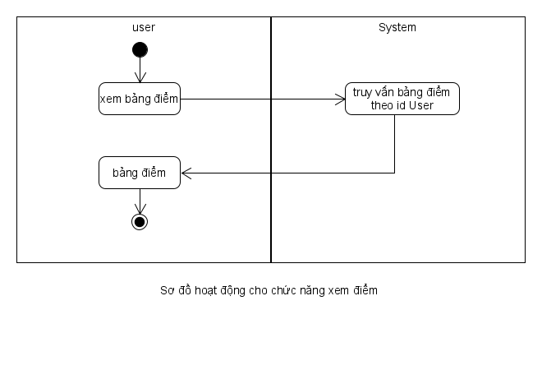

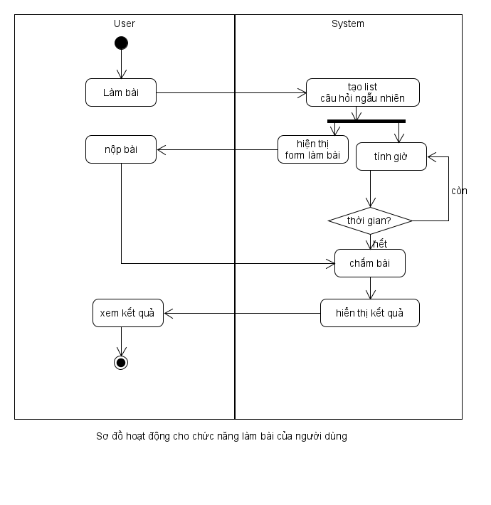

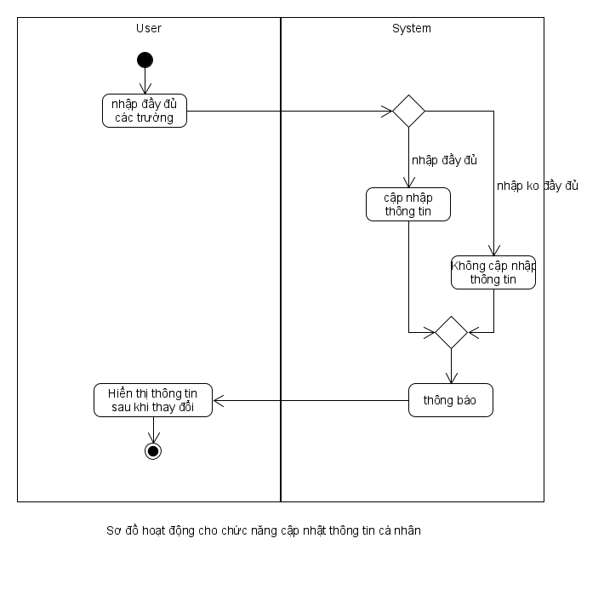

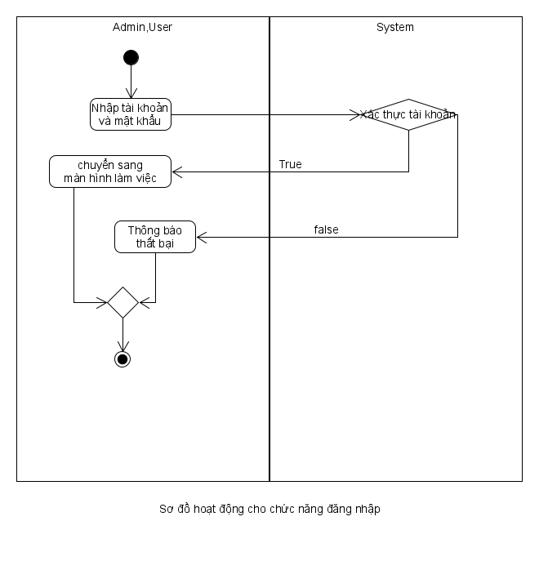

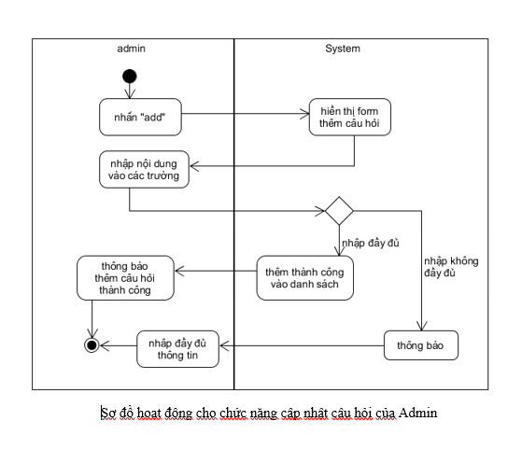 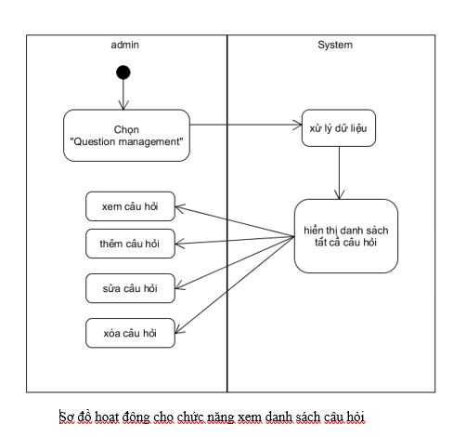

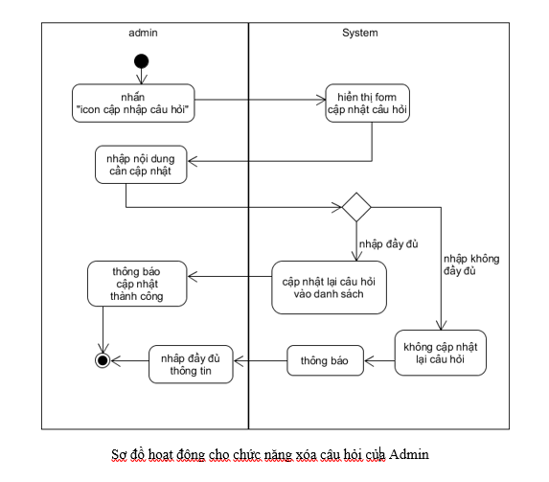

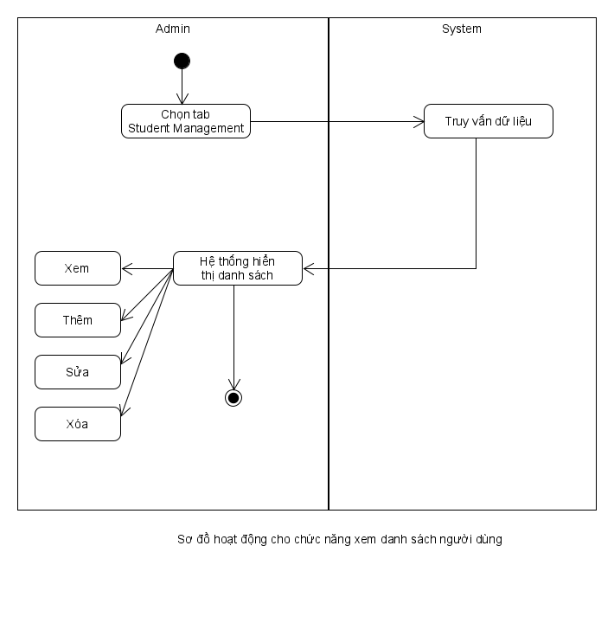

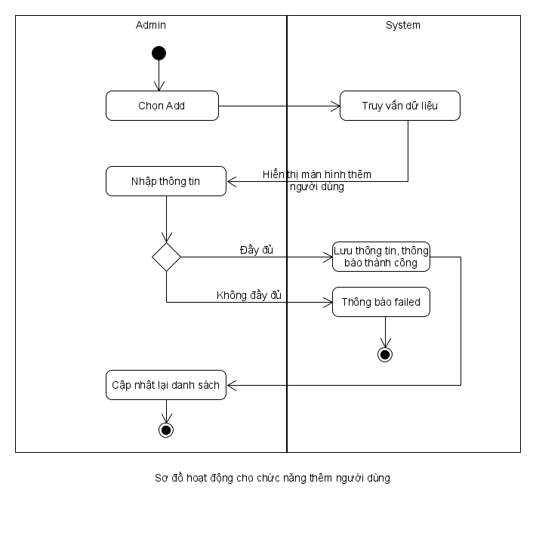

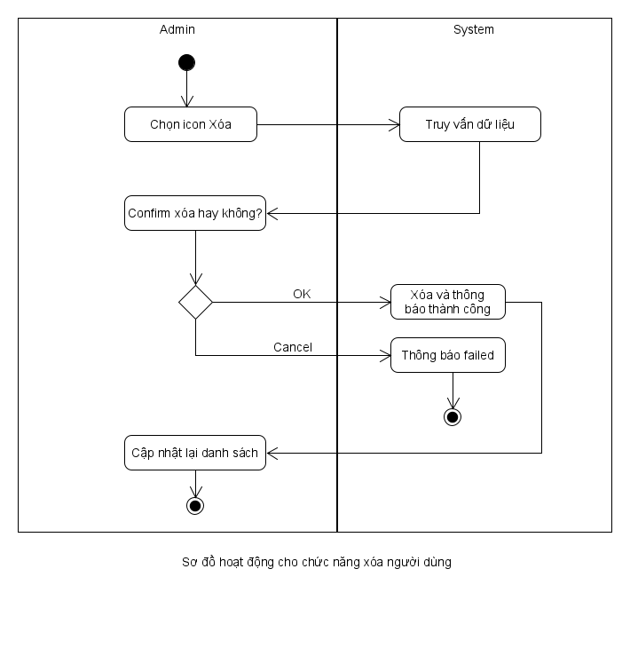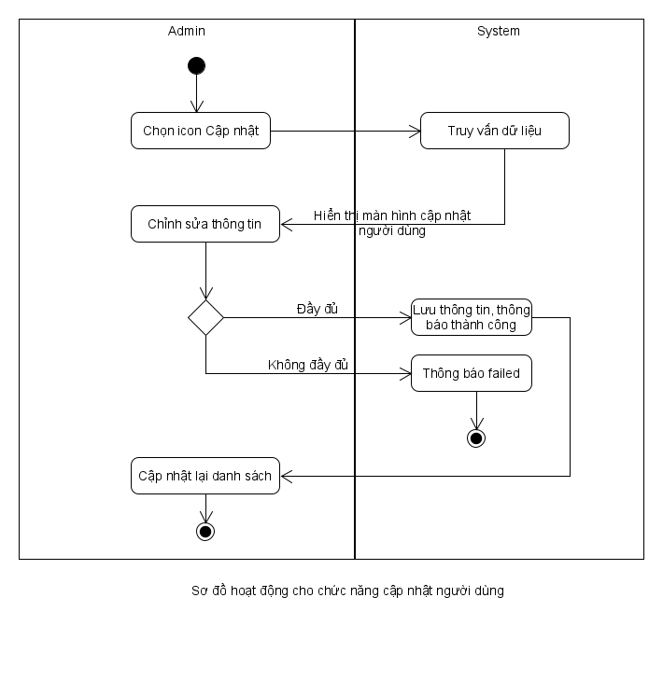

* Cơ sở dữ liệu

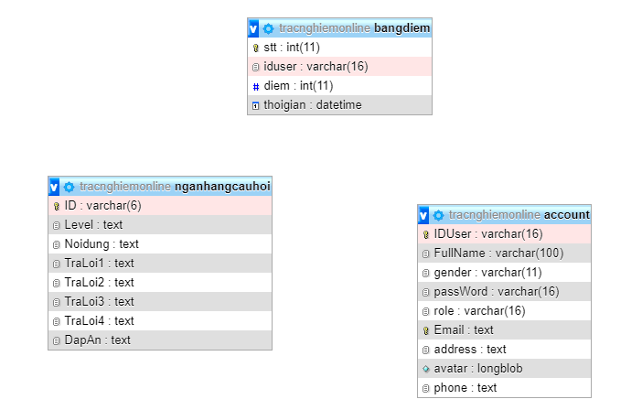

* Một số bản phác thảo
* 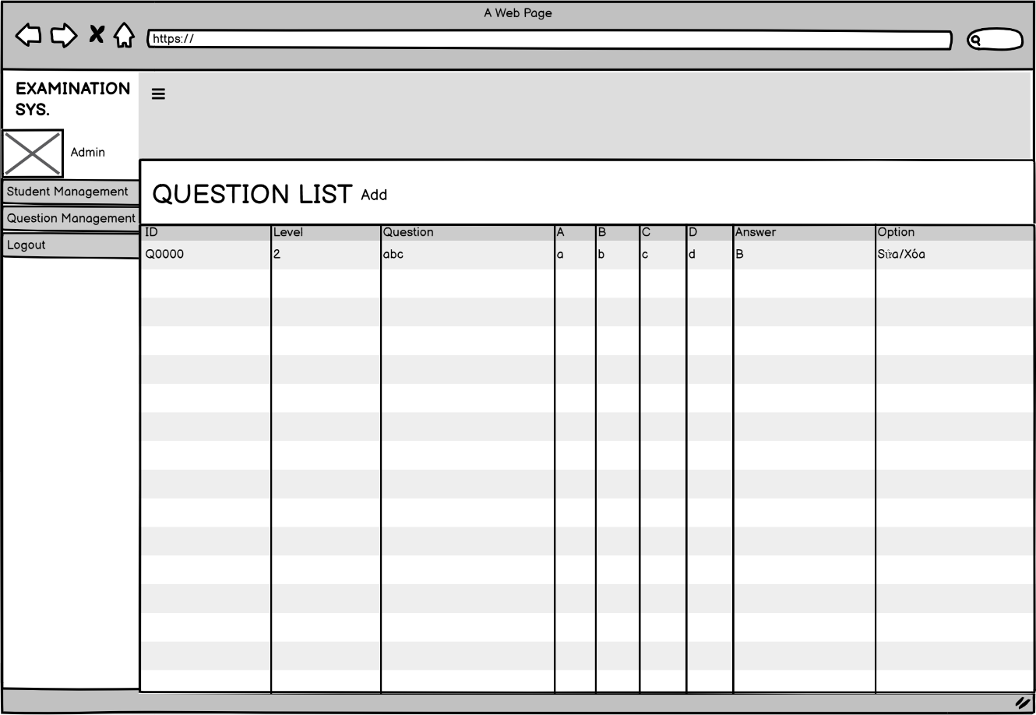Danh sách câu hỏi
* 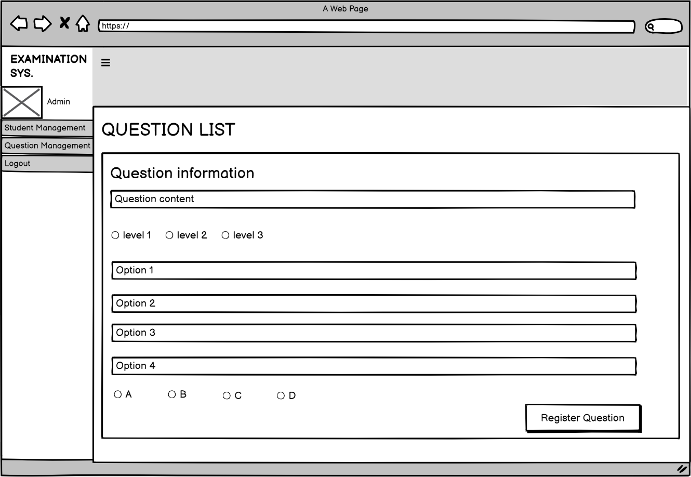Thêm câu hỏi
* 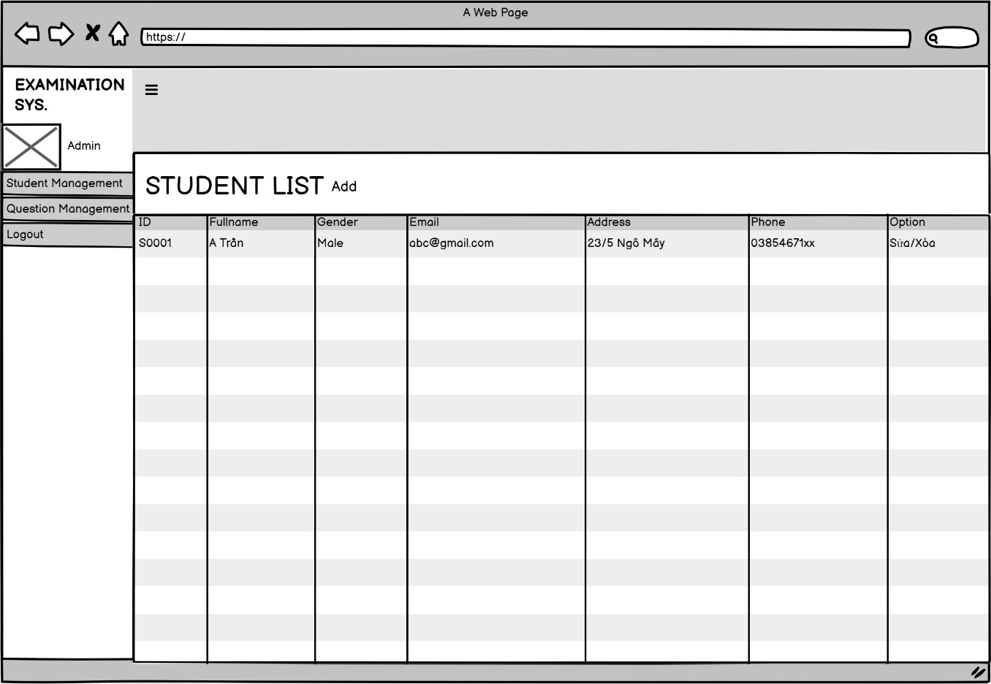Danh sách sinh viên
* 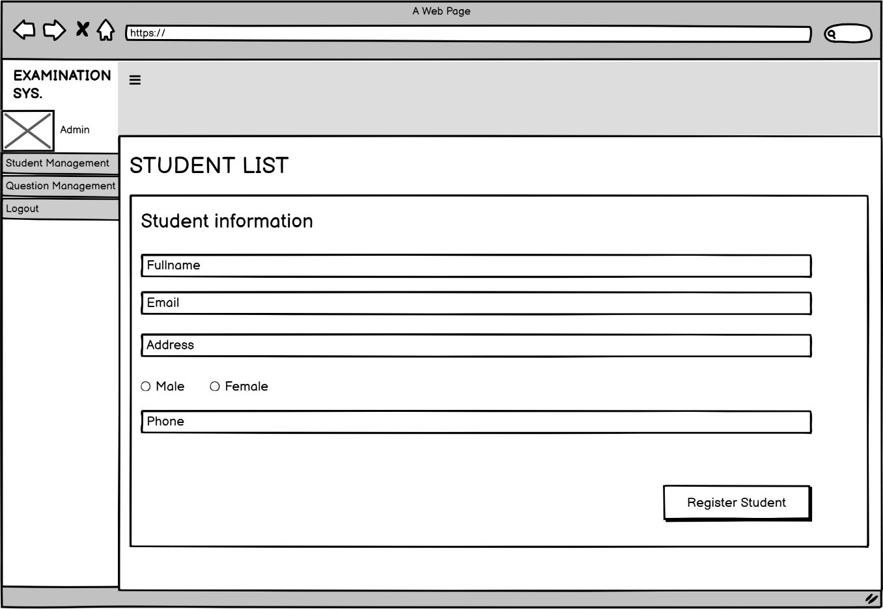Thêm sinh viên
* 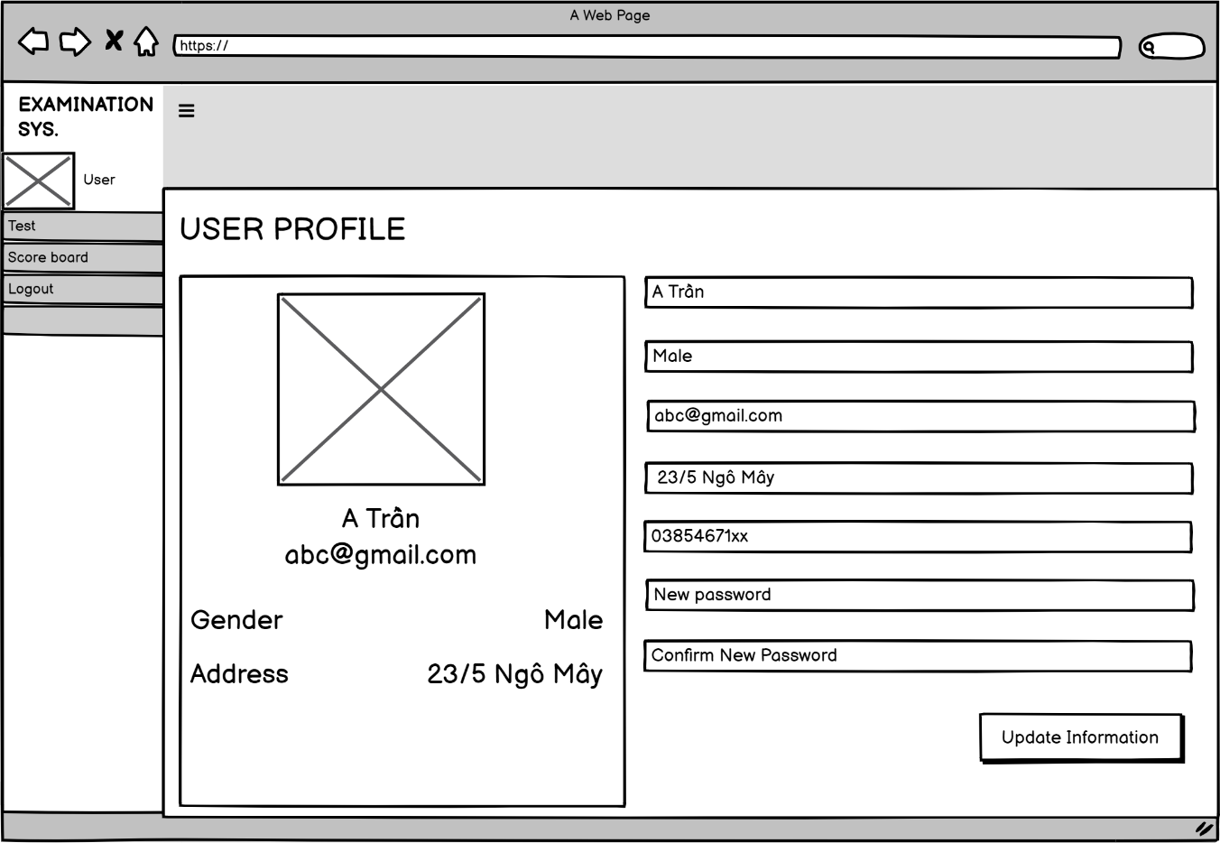Cập nhật thông tin
* 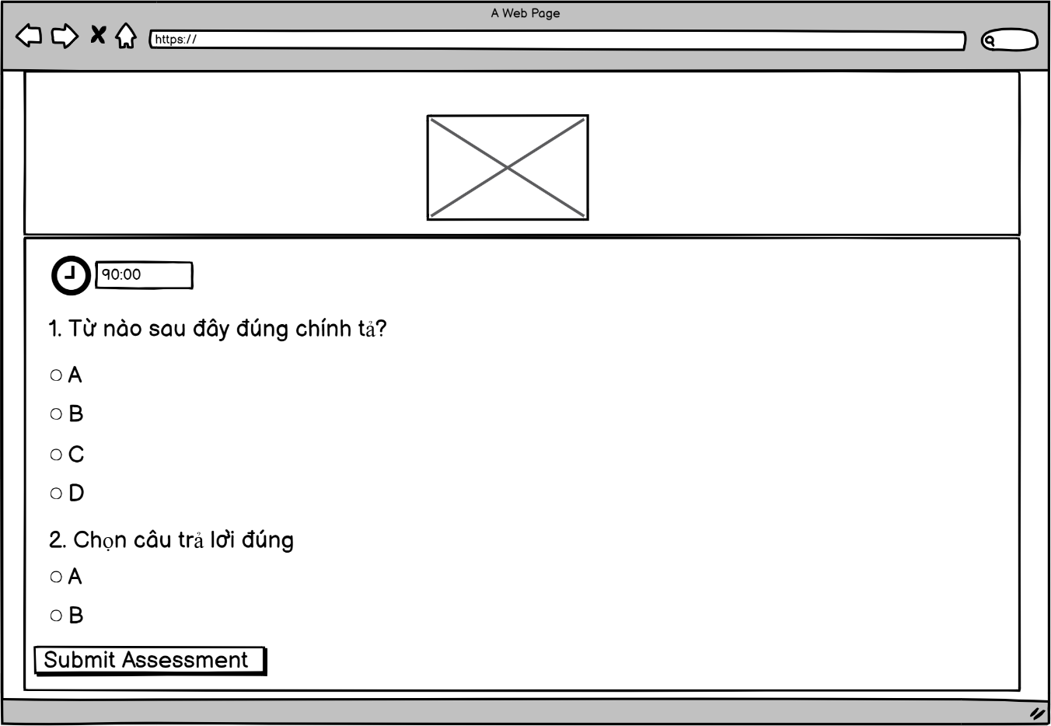Làm bài
* 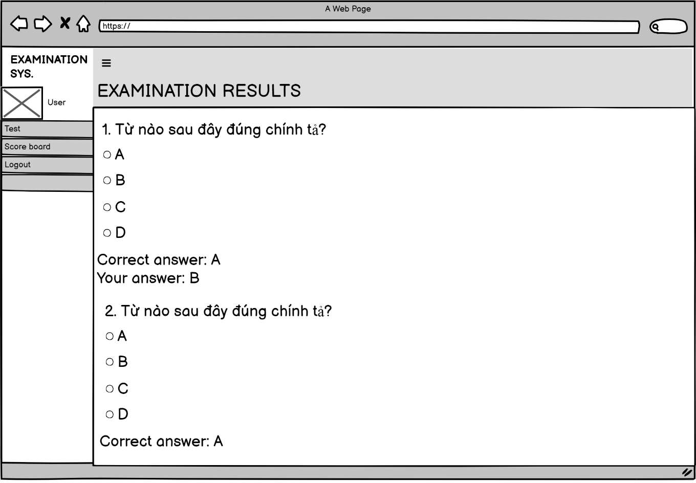Xem kết quả
* 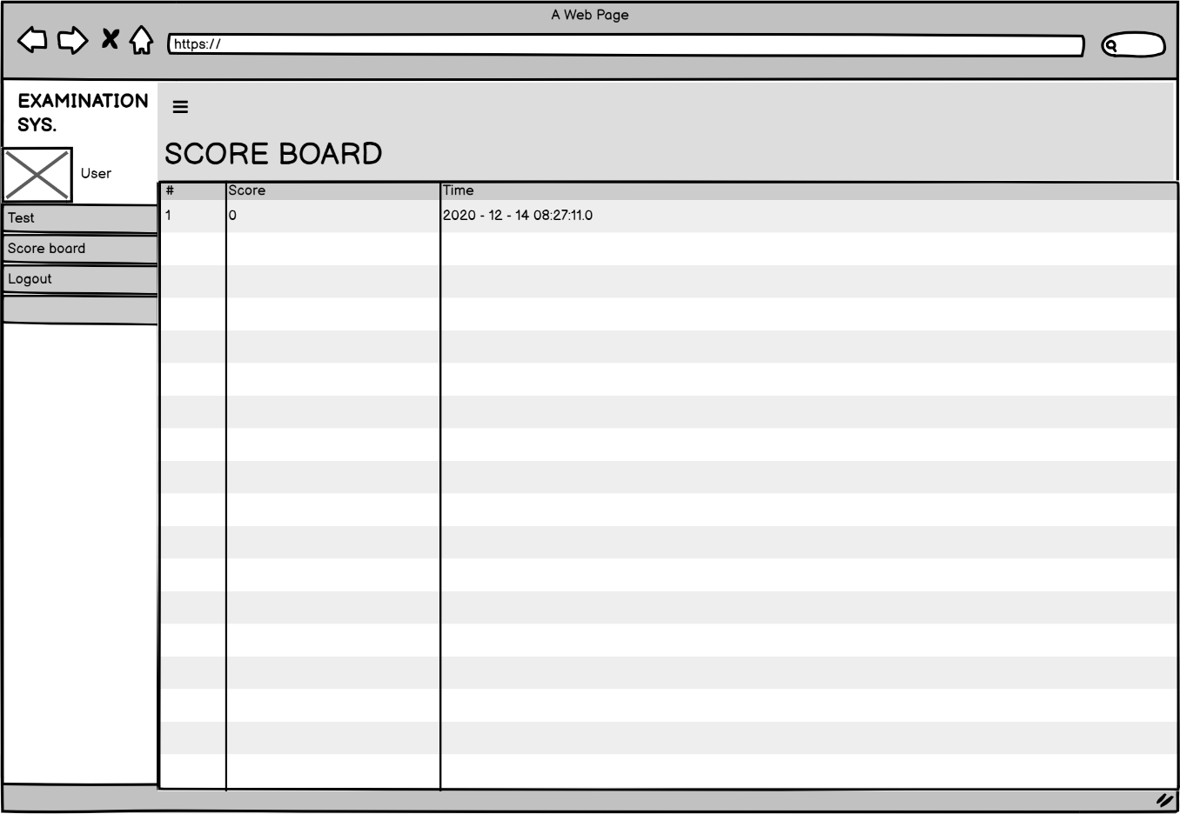Bảng điểm
  + 1. Chức năng
* Chức năng của admin:
* Quản lý câu hỏi:

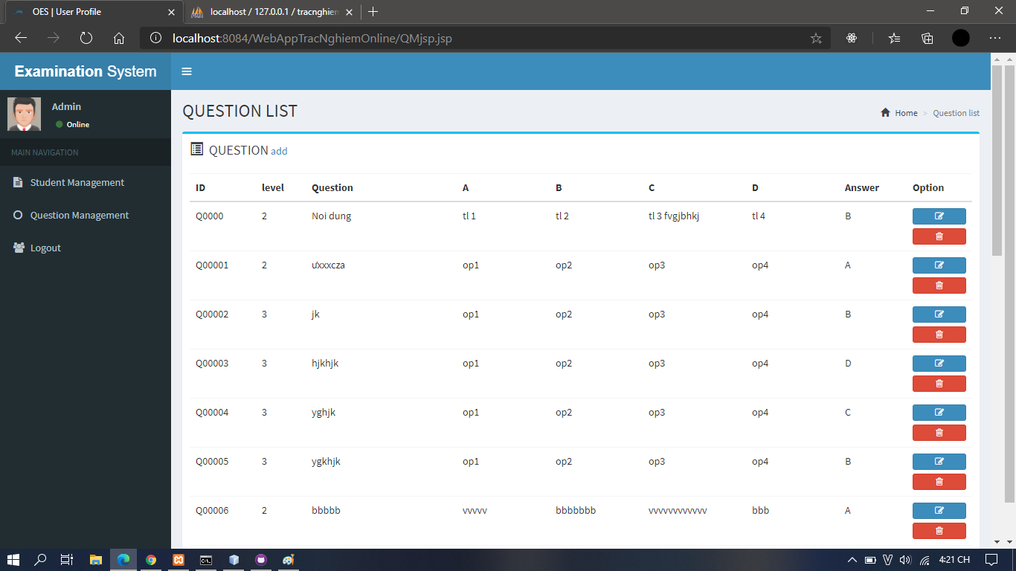+ Xem danh sách câu hỏi: Hiển thị danh sách các câu hỏi được lưu trữ trong CSDL

+ Thêm câu hỏi: Hiển thị trang cho phép admin thêm câu hỏi, đáp án, level và câu trả lời đúng.

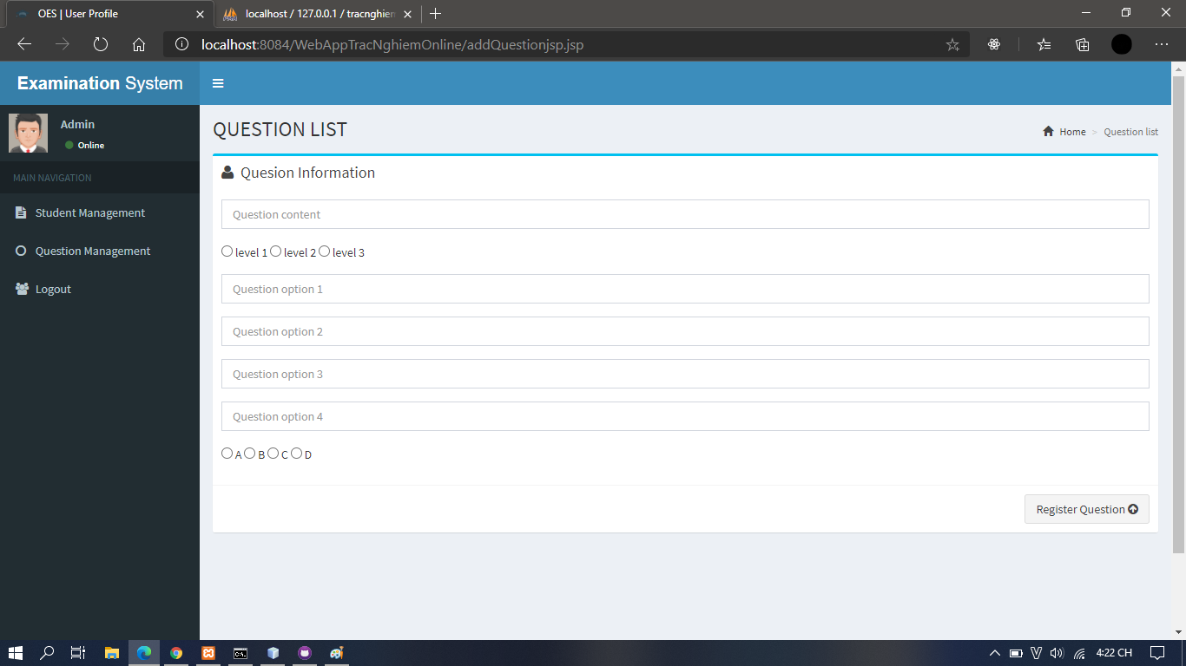

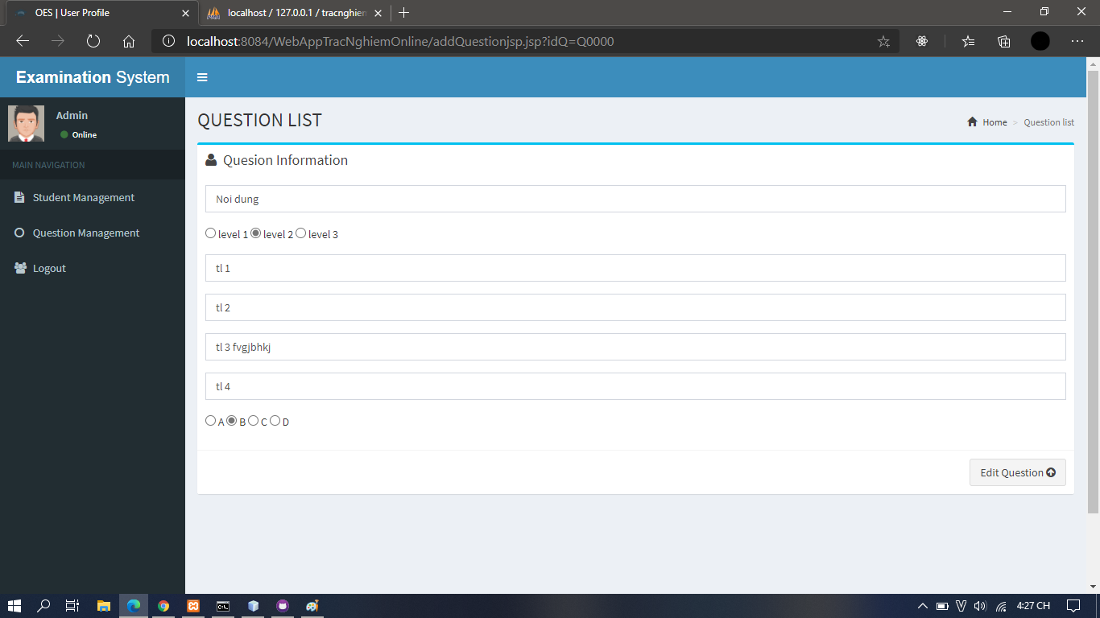+ Cập nhật câu hỏi: Cho phép chỉnh sửa nội dung câu hỏi, level và đáp án đúng

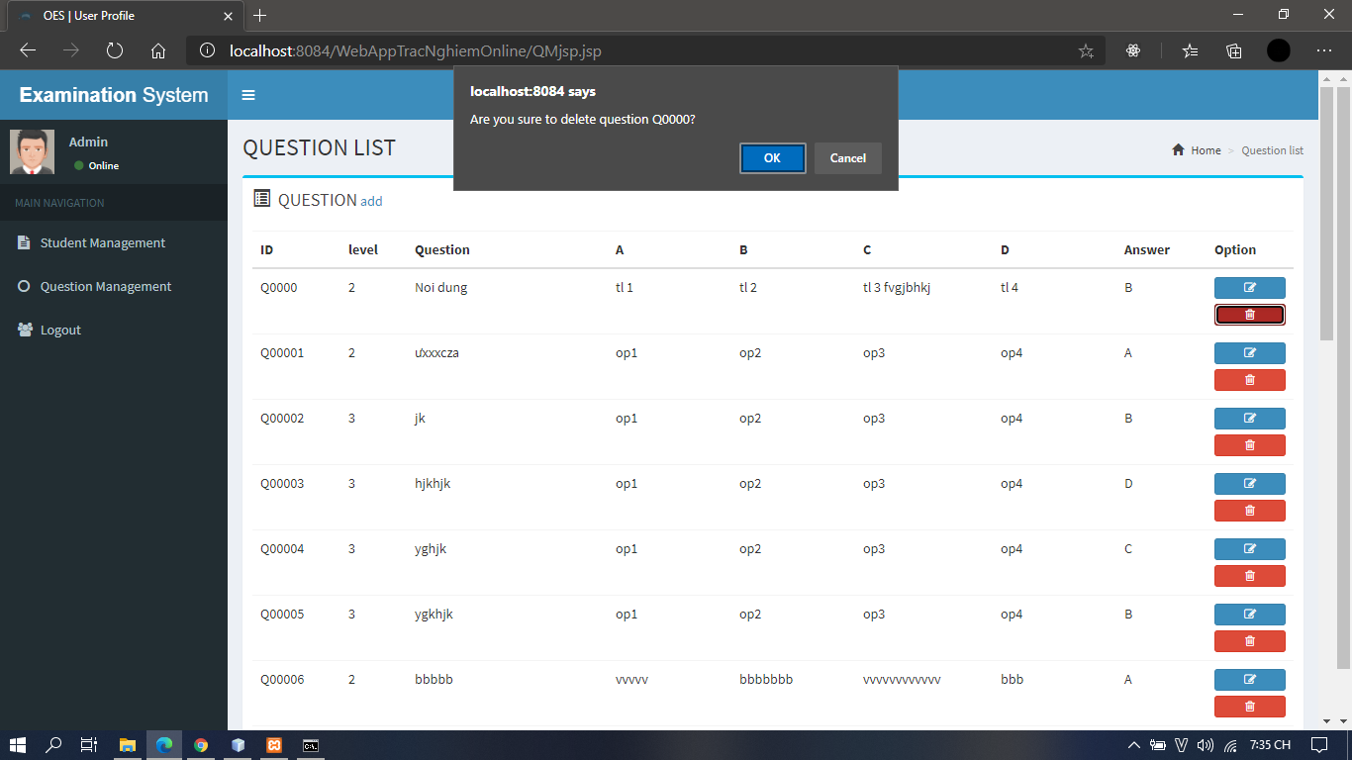  
+ Xóa câu hỏi: Khi người dùng chọn icon xóa ở cột Option trên màn hình Danh sách câu hỏi, hệ thống sẽ hiển thị hộp thoại yêu cầu xác nhận.

* Quản lý sinh viên:

+ Thêm sinh viên: Cho phép admin thêm sinh viên mới vào hệ thống với các thông tin cơ bản.

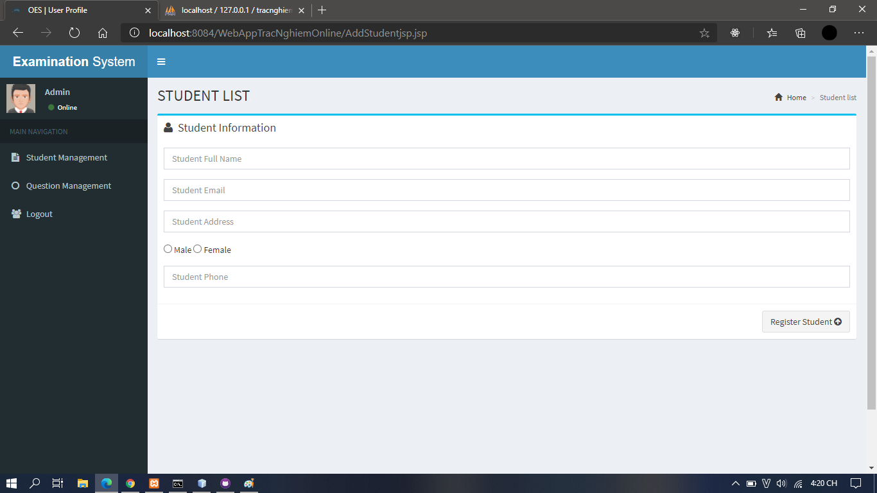

+ Cập nhật sinh viên: Cho phép admin chỉnh sửa thông tin sinh viên.

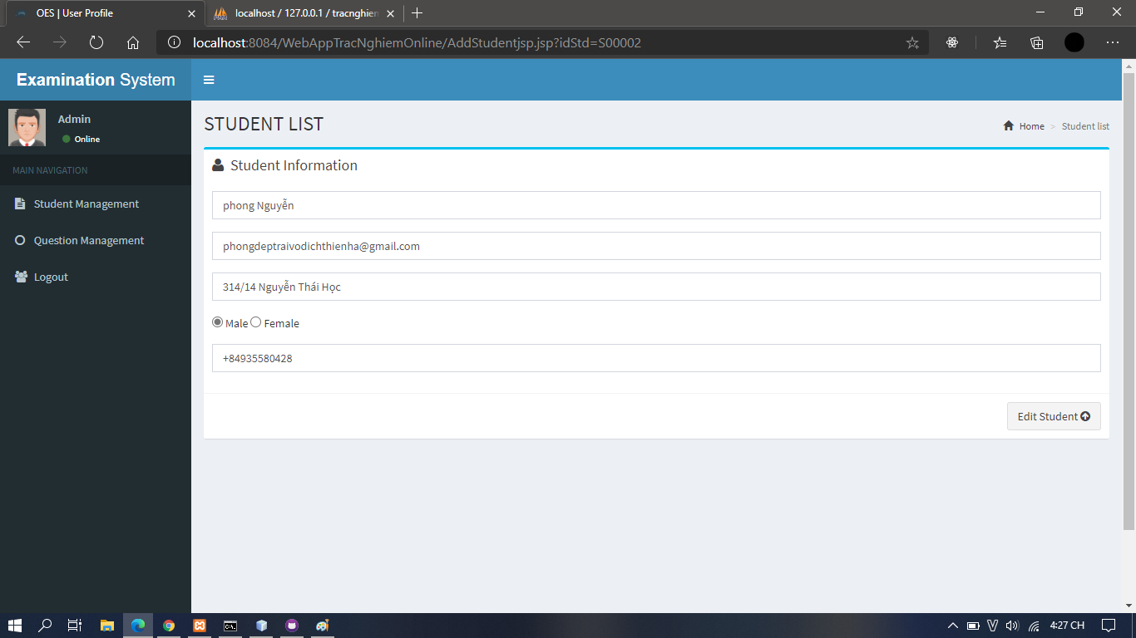

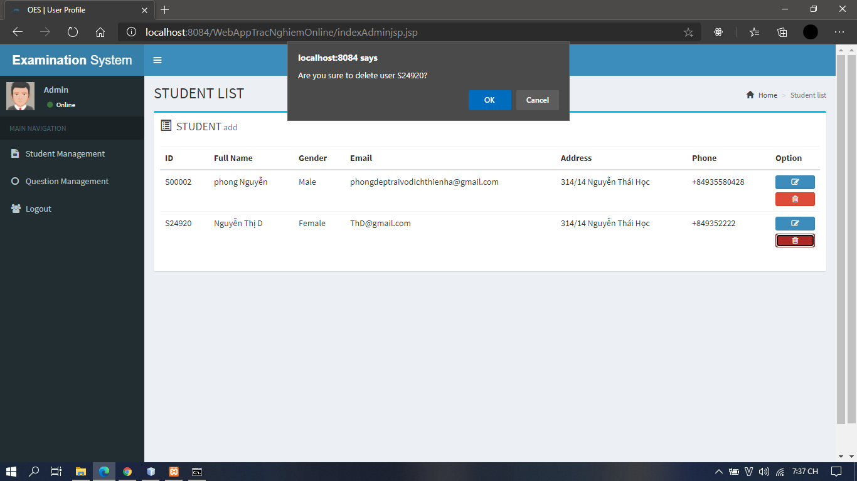+ Xóa sinh viên: Khi người dùng chọn icon xóa ở cột Option trên màn hình Danh sách câu hỏi, hệ thống sẽ hiển thị hộp thoại yêu cầu xác nhận.

* Chức năng của sinh viên:
* Làm bài: Hiển thị các câu hỏi ngẫu nhiên được chọn theo level trong CSDL và thời gian tối đa sinh viên có thể sử dụng để hoàn thành bài tập.

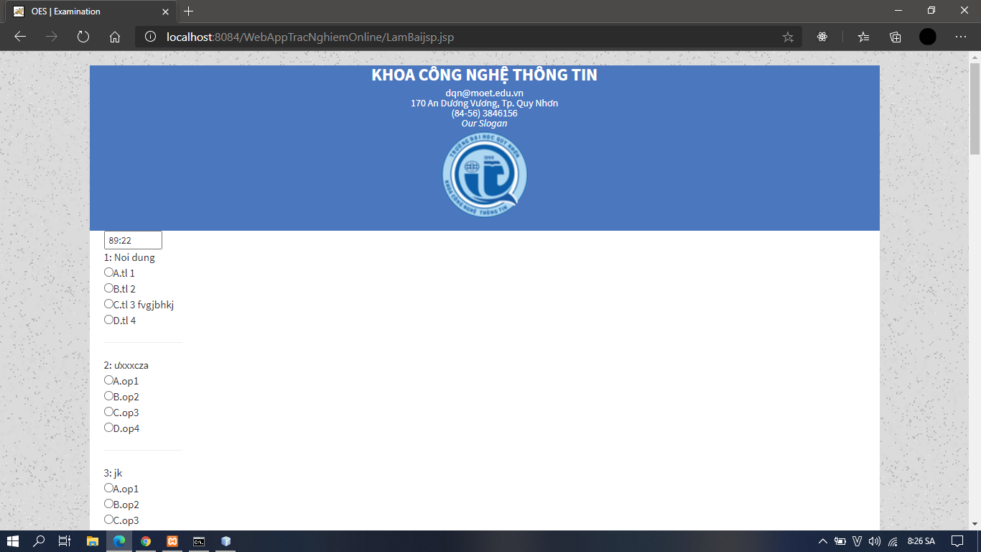

* Xem kết quả thi: Kết quả của câu hỏi và số điểm của từng câu trong đề ngay sau khi nộp bài.

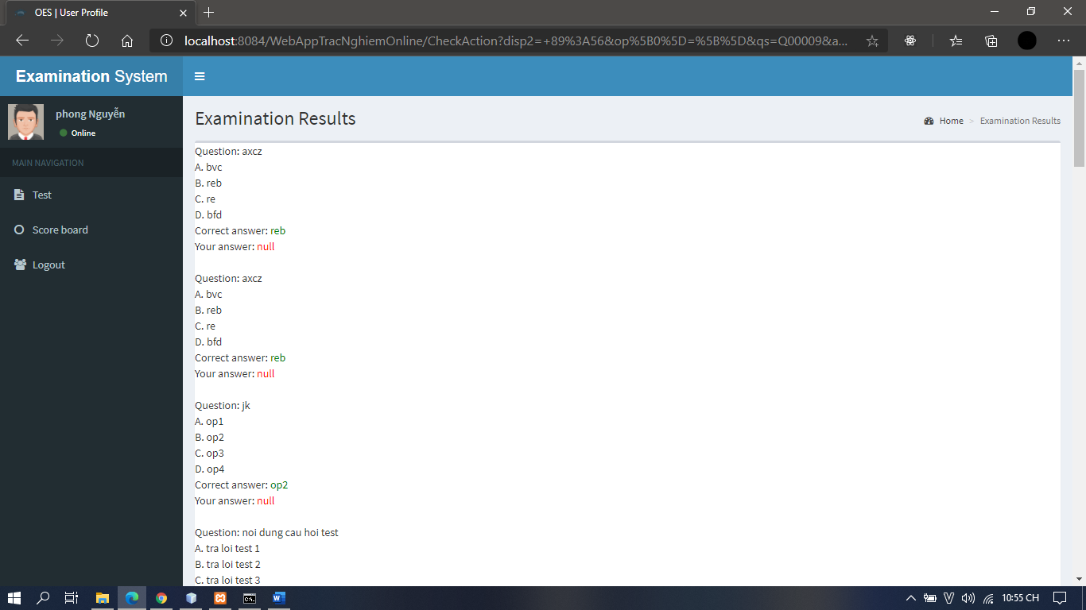

* 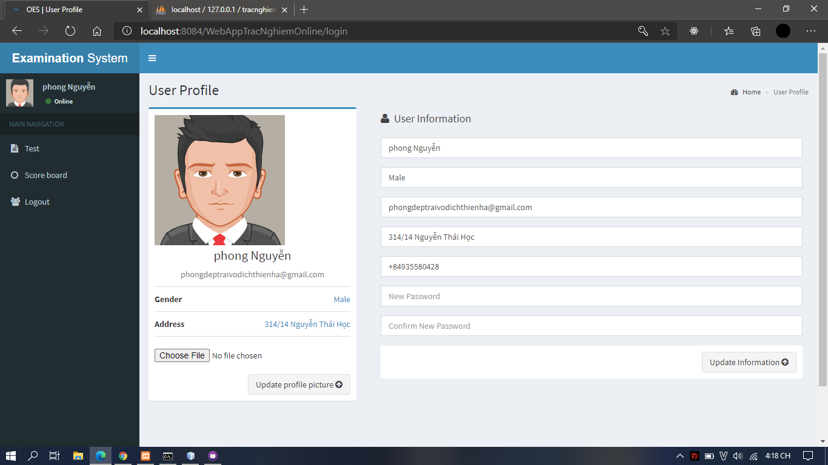Chỉnh sửa thông tin: Sinh viên có thể xem thông tin và chỉnh sửa thông tin ngay trong cùng một màn hình.
* Bảng điểm: Ghi lại kết quả các lần làm bài

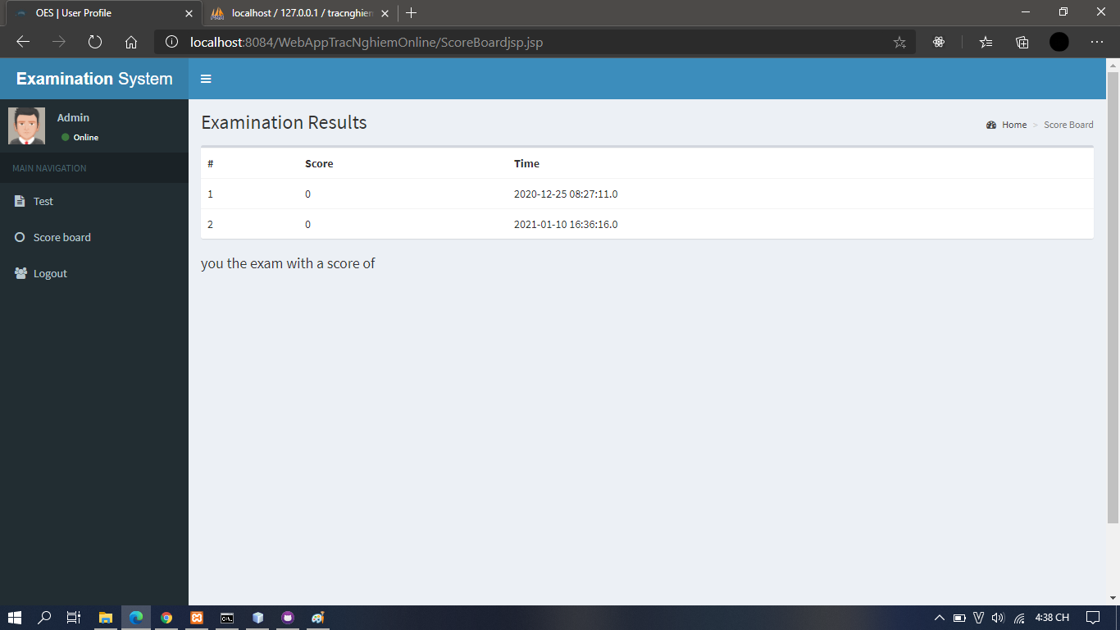

* Một số đoạn code liên quan đến Struts2
* Cấu trúc:

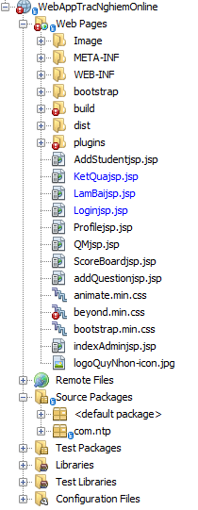

Cấu trúc của app chia theo các thư mục:

* Web pages chứa các view hiển thị cho người dùng và mọi thứ liên quan đến nó như (hình ảnh icon, các css, js, vv, …).
* Remote files: khi ta gắng bootrap vào bằng link thì ide sẽ tự động tạo ra thư mục này, giúp ta dễ quản lý.
* Source packages: chứ source code, có 2 gói là <default package> chứ file struts.xml (vai trò điều khiển ứng dụng) và gói com.ntp chứa các class action

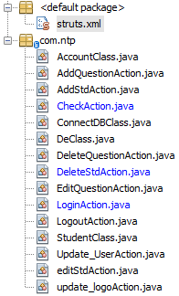

* Test packages chứa các gói test
* Libraries chứa các thư viện:

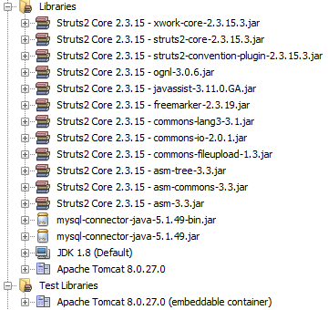

* Configuration files chứa các file cấu hình app

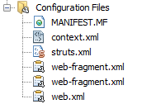

* Công cụ và kĩ thuật:
* Action:

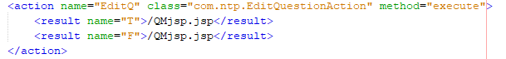

* Tạo session:



* Sử dụng session:

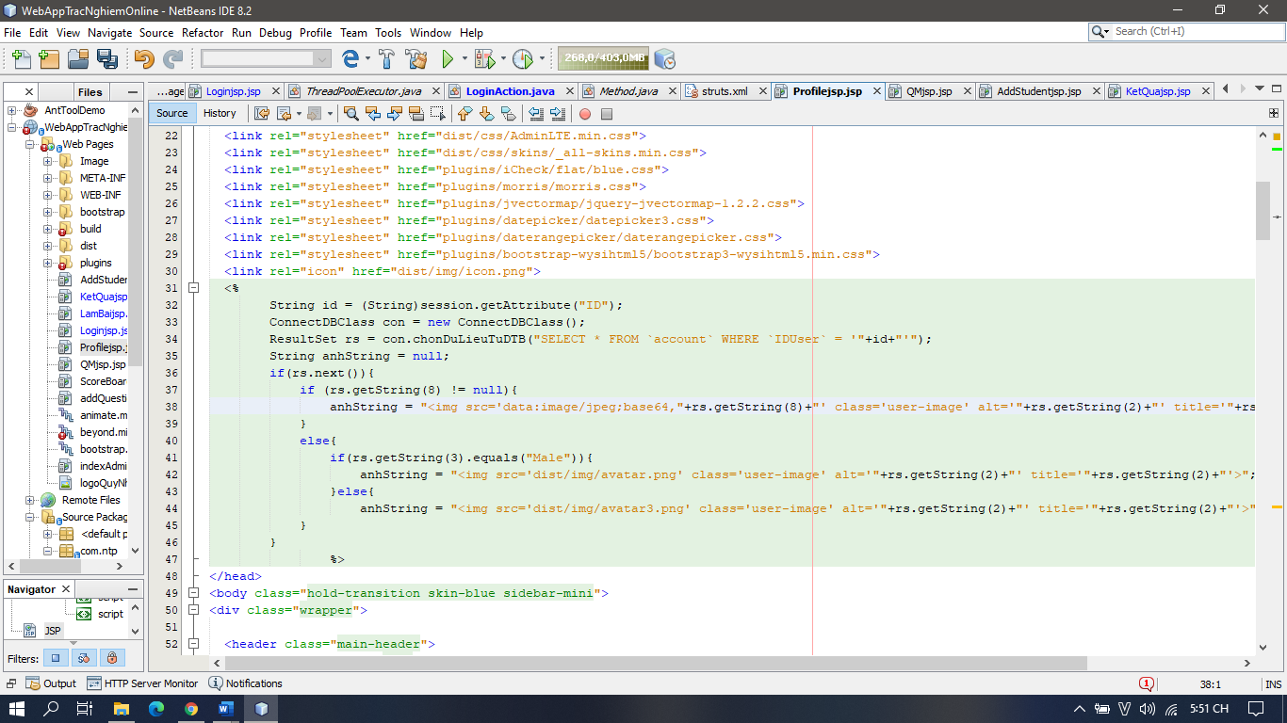

* Xoá session:

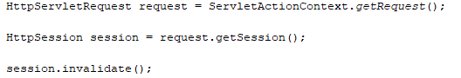

Đây là xoá tất cả session tuy nhiên ta có thể chọn session để xoá theo key của nó bằng phương thức session.removeAttribute(“key”);

* Taglib :
  + Khai báo:



* + Sử dụng:



Hiển thị thông báo lỗi

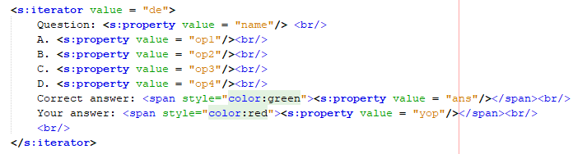

In kết quả và điểm:

* Javascript: lấy trên mạng

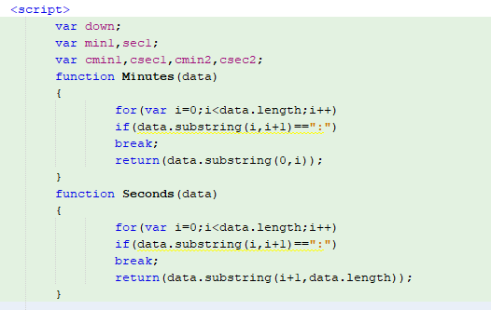

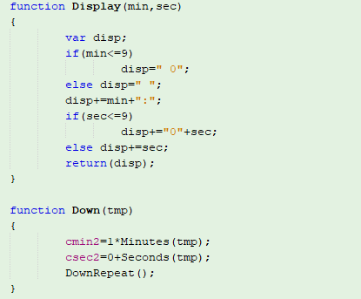

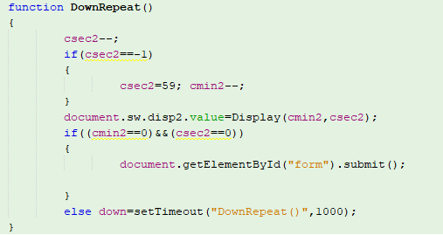

Script tạo 1 đồng hồ đếm ngược thời gian

1. **Tổng kết**

* Struts2 là một framework mã nguồn mở hỗ trợ xây dựng web java.
* Website cho phép người dùng thi nhiều lần với nhiều đề khác nhau (các câu hỏi được lựa chọn ngẫu nhiên từ cơ sở dữ liệu theo mức độ từ dễ đến khó), người dùng có thể quan sát thời gian được đếm ngược trong khi thi, và có thể so sánh đáp án của mỗi câu hỏi ngay sau khi nộp bài.
* Website dễ nhìn, dễ hiểu, dễ sử dụng.
* ...

1. **Tài liệu tham khảo:**

* Báo cáo Struts2
* <https://viettuts.vn/>
* ……